附件

广州市抗疫心理健康信息资源汇总

一、心理热线
广州市心理援助热线 020-81899120/020-12320-5
广东省援鄂医护人员及其家属心理援助热线 020-81268090
二、心理保健短视频资源
题目 | 课程名称 | 链接 | 二维码
抗疫科普| 稳定情绪和调节压力抗“疫”十课【Ⅰ】 | 第一课：减压放松术：呼吸练习 | https://mp.weixin.qq.com/s/h8N1RNGxa_229CCF0krfLw | 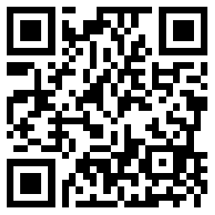
抗疫科普| 稳定情绪和调节压力抗“疫”十课【Ⅱ】 | 第二课：暗示放松训练法  第三课：自律训练法  第四课：肌肉放松训练法 | https://mp.weixin.qq.com/s/H6y8-lUFcbHwXeebHH-BWw | 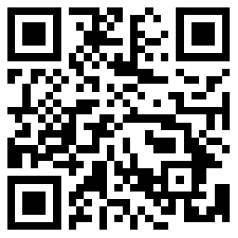
抗疫科普| 稳定情绪和调节压力抗“疫”十课【Ⅲ】 | 第五课：应付卡技术  第六课：唤醒内在的生命力-催眠减压  第七课：蝴蝶拍技术 | https://mp.weixin.qq.com/s/VS2K6J07pQuErAcMih9_FA | 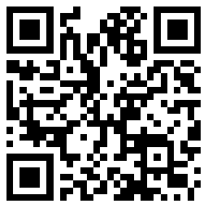
抗疫科普| 稳定情绪和调节压力抗“疫”十课【Ⅳ】 | 第八课：安全地技术  第九课：光柱技术  第十课：关于保险箱技术 | https://mp.weixin.qq.com/s/hYfMonIiSbr7pCNpznk6YA | 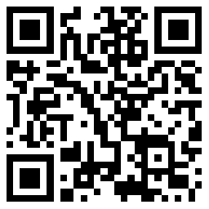
三、市心理危机救援队联系方式
广州市心理危机研究与干预中心 020-81268045
四、广州心理健康公众号
公众号名称：广州心理健康
微信号：huiaixinyu1010
二维码：
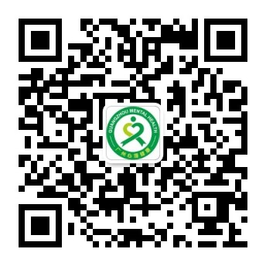
五、抗疫期间免费心理咨询平台
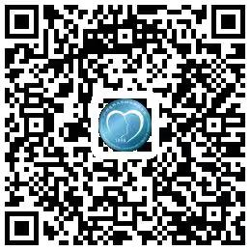
六、心理健康宣传单张下载
链接: https://pan.baidu.com/s/1GKo1XxSVre9E4RhHMllzgg
提取码: p5cs

